ＦＡＸ１１９番 通報用紙
ＦＡＸ番号 局番なしの119
※必要なところに○印を記入してください
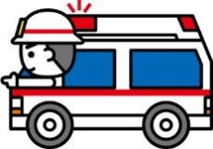  救急 |  | ☆誰が？  わたし ・ 家族（ ） ・ その他の人  ☆お年・性別は？  こども ・ 大人 ・ 高齢者 （ 才） 男 ・ 女  ☆どうしましたか？  けが・  けが  いたい・くるしい  その他（ ）  病気  その他（ ）  ←からだの場所を○で囲む
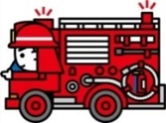  火事 |  | ☆どこが燃えていますか？  自宅・ となり ・ 近所  ☆何が燃えていますか？  家（建物）・ 車 ・ その他  日時： 月 日 時 分  場所：  内容：
その他 |  | ☆頼みたいことは？  手話通訳の依頼 ⇒  その他
※いざというときのために、事前に記入しておいてください。
あなたの住所
あなたの名 前
ＦＡＸ番 号
上尾市・伊奈町消防指令センター

